**5η ΣΕΙΡΑ ΑΣΚΗΣΕΩΝ**

Αθανασίου Λυδία 3170003 Κουζούμπαση Θεμελίνα 3170076

**AΣΚΗΣΗ 1: Πληροφοριακό Σύστημα Υποστήριξης Αγοραπωλησιών**

**Εικόνα που περιέχει στιγμιότυπο οθόνης

Περιγραφή που δημιουργήθηκε αυτόματαΑ)Εφαρμογή**

**Β) Σύνθετες Λειτουργίες**

**Εικόνα που περιέχει κείμενο, χάρτης

Περιγραφή που δημιουργήθηκε αυτόματα**

**Γ) Λειτουργίες**

**ΔΗΜΙΟΥΡΓΙΑ ΠΑΡΑΓΓΕΛΙΑΣ Α1**

**Εικόνα που περιέχει κείμενο, χάρτης, στιγμιότυπο οθόνης, γραμμικό σχέδιο

Περιγραφή που δημιουργήθηκε αυτόματα με χαμηλό επίπεδο εμπιστοσύνης**

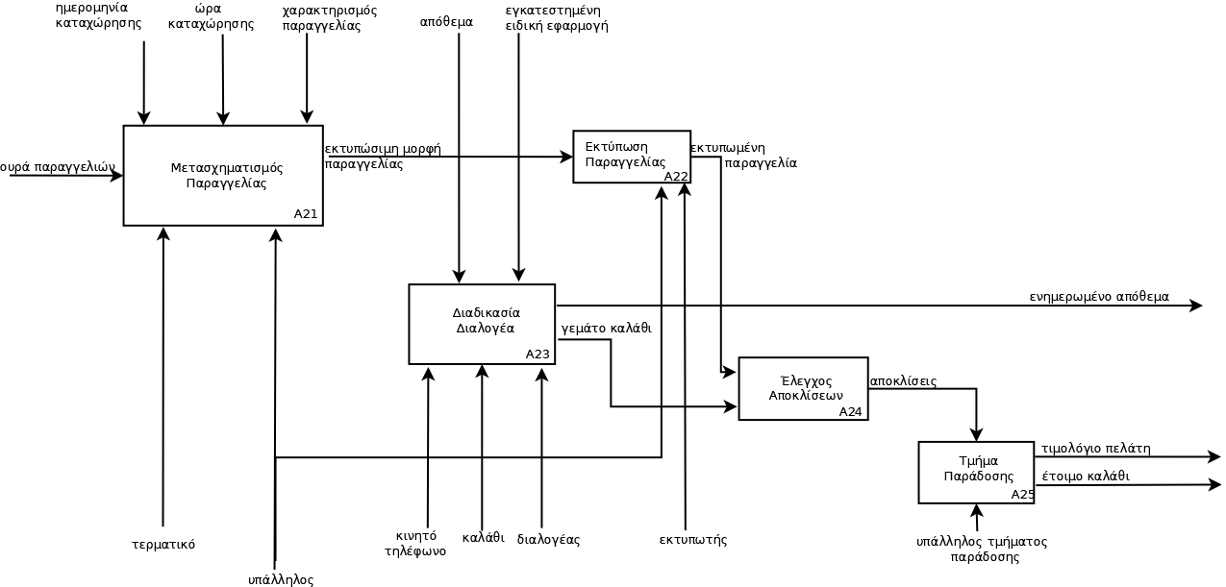 **ΠΡΟΕΤΟΙΜΑΣΙΑ ΠΑΡΑΓΓΕΛΙΑΣ Α2**

**ΔΙΕΞΑΓΩΓΗ ΠΑΡΑΓΓΕΛΙΑΣ ΚΑΙ ΠΡΟΜΗΘΕΙΑ Α3Εικόνα που περιέχει κείμενο, χάρτης

Περιγραφή που δημιουργήθηκε αυτόματα**

**Δ) Πράξη**

**ΤΜΗΜΑ ΠΑΡΑΛΑΒΗΣ Α32**

**Εικόνα που περιέχει στιγμιότυπο οθόνης

Περιγραφή που δημιουργήθηκε αυτόματα**